GRUPA III LEŚNE LUDKI ( KSZTAŁCENIE NA ODLEGŁOŚĆ )
Propozycja zajęć i zabaw na okres 08 – 12 czerwca 2020

Drodzy rodzice i kochane dzieci!

,,Poznajemy zwierzęta z dżungli i sawanny”
Kochane Dzieci, mówiliśmy już bardzo dużo o zwierzętach, które żyją wokół nas. W tym tygodniu porozmawiamy o dzikich zwierzętach mieszkających daleko od nas w dżungli i sawannie a także tych, które każde z was może zobaczyć jadąc na wycieczkę do zoo.
Może zajęcia te zainspirują was do rodzinnej, letniej wyprawy do ogrodu zoologicznego lub pogłębienia wiadomości na temat zwierząt.
Buziaczki od nas wszystkich. Bardzo za wami tęsknimy! Miłej zabawy!

- ,, Nosorożce noszą pokrowce” - rozmowa na podstawie opowiadania M. Strękowskiej - Zaremby i filmu.
Znacie już Adę i Ola. Dzisiaj opowiem wam ich kolejną przygodę. Popatrzcie uważnie na ilustrację i posłuchajcie opowiadania.

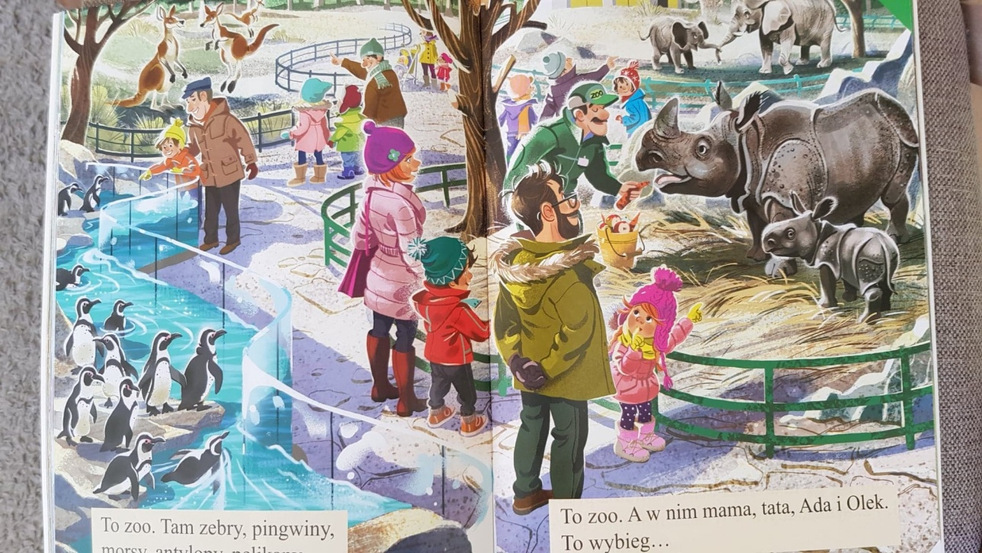

– Nie macie wyjścia, musimy iść do zoo – zapowiedziała Ada.
Reszta rodziny podniosła na nią pytający wzrok.
– Wszyscy z przedszkola byli już w ogrodzie zoologicznym i widzieli nosorożca pancernego, tylko nie ja! – Ada uprzedziła pytanie. – Gdybyście czytali gazety, wiedzielibyście, że w naszym zoo urodził się malutki nosorożec – dodała z wyrzutem.
– Ależ czytamy... – bąknął tata.
– Czytacie, ale nie te, co trzeba – wytknęła mu Ada. I nie ustąpiła, aż usłyszała obietnicę wycieczki do zoo w najbliższą sobotę.
Miała szczęście, bo sobotni ranek okazał się bardzo pogodny. Całą drogę z domu do ogrodu zoologicznego Ada i Olek rozmawiali o nosorożcach.
– Dlaczego nosorożec pancerny nazywany jest pancernym? Ma pancerz? – spytał Olek.
– Pancerze noszą rycerze – zrymował tata.
– A nosorożce noszą pokrowce – powiedziała Ada i niezmiernie się zdziwiła, że umie rymować, chociaż nigdy się tego nie uczyła. Zanim rodzina doszła do wybiegu dla nosorożców, tata i Ada przećwiczyli umiejętność rymowania wielokrotnie. Zaczęli od pingwinów.
– Pingwiny noszą cekiny – stwierdził tata i skręcił do pingwinów. Mylił się oczywiście. Pingwiny były wystarczająco ładne bez świecących ozdób. Zresztą, cekiny nie pasowałyby do ich wytwornych czarnych i białych piór.
– Kangury noszą kaptury. – Ada skierowała swoje kroki do australijskich torbaczy. Kapturów nie miały, ale torby na brzuchach też są przecież fajne.
– Słonie noszą piwonie – zaryzykował swój rym Olek, ale jego pomysł nie znalazł uznania.
„Nie mam talentu do rymowania” – pomyślał ze smutkiem. Na szczęście widok słonia osłodził mu tę porażkę.
– Ale nogi! Ale głowa! Ale uszy! Ale trąba! – wykrzykiwał, na przemian z zachwyconą Adą. –
Ale zaraz rozpocznie się karmienie nosorożców – przypomniała mama.
Do nosorożców pancernych było już niedaleko, więc zdążyli na czas. Mamusia nosorożec i jej malec nie mieli na sobie rycerskich pancerzy ani pokrowców, ale ich skóra układała się w wielkie fałdy, które opadały im aż na nogi i wyglądały jak grube łuski.
– Fałdy skóry chronią nosorożce przed atakami tygrysa. – Tata, zanim wybrał się do zoo, przeczytał to, co napisano o nosorożcach pancernych na internetowej stronie warszawskiego ogrodu.
– Ciii – Ada przyłożyła palec do ust, chociaż nosorożce nie zwracały na nią uwagi. Wpatrzone były w opiekuna, który wyjmował z wiadra marchew, połówki jabłek i wkładał je wprost do wielkich paszcz czworonogów. Nosorożce chrupały warzywa i owoce z widoczną przyjemnością, a gdy wiadro było puste, zadowoliły się sianem.
– Spojrzał na mnie! Ten maluch! – wykrzyknęła zachwycona Ada. I zaczęła skakać z radości.
– Co teraz? Żyrafy, które noszą szafy, czy małpiatki w sukienkach w kwiatki? – spytał tata. –
Teraz plac zabaw, później rekiny – zadecydowała Ada.
Pod koniec zwiedzania była już bardzo zmęczona. W drodze powrotnej zasnęła w samochodzie, a kiedy tata niósł ją na rękach do domu, wymamrotała: – Fasolki noszą parasolki.
Olek wywrócił oczami. „Żeby jej to rymowanie nie zostało na zawsze, bo nie wytrzymam” – pomyślał z niepokojem.
Rozmowa na temat opowiadania.
− Dlaczego rodzina wybrała się do zoo?
− Jakie zwierzęta zobaczyli przed pójściem do wybiegów nosorożców?
− W co bawili się cały czas?
Omówienie wyglądu i zwyczajów nosorożca.
Nosorożec to ssak o masywnej budowie ciała, trójpalczastych kończynach zakończonych kopytkami. Nosorożce mają małe oczy, które są umieszczone po bokach głowy, grubą, pofałdowaną skórę, róg na głowie, na kości nosowej. Niektóre z nich mają dwa rogi – drugi występuje na czole. Nosorożce mają bardzo dobry słuch i węch. Są one zwierzętami roślinożernymi. Żyją w Azji i w Afryce.
Jeśli masz globus to wskaż Polskę, Afrykę, Azję.
https://www.youtube.com/watch?v=6r0UqXNTTjQ - link do filmu na temat nosorożców

- Zabawa w zoo – zabawa tematyczna na podstawie oglądanej prezentacji multimedialnej
Kochane dzieci:
- Co to jest zoo?
- Skąd przybyły zwierzęta do zoo?
- Co można zobaczyć w zoo?
- Po co powstają ogrody zoologiczne?
Ciekawostka:
Zoo to ogród dla dzikich zwierząt, które przybyły do nas z różnych części świata. Kiedyś ogrody zoologiczne powstawały, by ludzie mogli zobaczyć różne zwierzęta, mieszkające w odległych krajach. Nie trzeba było wyjeżdżać do Afryki, żeby zobaczyć np. lwa, słonia, żyrafę, nosorożca. Te zwierzęta nie żyją przecież w naszych lasach tylko w dżungli lub na sawannie. . obecnie zwierzęta przybywają do zoo, najczęściej po to by je chronić ponieważ jest już ich bardzo mało na świecie.

Czy pamiętacie jak rok temu byliśmy na wspólnej wycieczce w Szymanowie? Tam też widzieliśmy różne zwierzęta, pamiętacie jakie? A może macie zdjęcia z tamtej wycieczki? Obejrzyjcie je ponownie. To było mini zoo, czyli taki mały ogród. Prawdziwe, bardzo duże zoo najbliżej naszego miasta jest w Gdańsku, może kiedyś tam wybierzecie się tak jak Ada i Olek. A może już kiedyś byłeś w zoo?

Obejrzyj filmik przedstawiający wyprawę do zoo.

https://www.youtube.com/watch?v=uiH3OcmEYDU – link do prezentacji
Jakie zwierzęta tam zobaczyłyście? Proponuję wam zabawę w zabawkowe zoo.
Zastanów się, jakie zabawki masz w domu, które możesz wykorzystać do stworzenia zoo, zaproś do zabawy pozostałych domowników. Jeśli zabawa była udana prosimy o zdjęcia, a my z panią Kasią zastanowimy się kto z was wybudował największy, najciekawszy ogród zoologiczny? Miłej zabawy!

- Dżungla –nauka piosenki
Posłuchaj piosenki. O jakich zwierzętach jest tam mowa? Popatrz uważnie na ilustracje. Powiedz co one przedstawiają, wymień zwierzęta mam żyjące (las, dżungla, sawanna). Która z nich pasuje do piosenki.
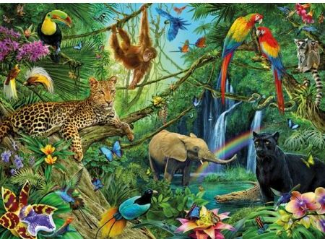

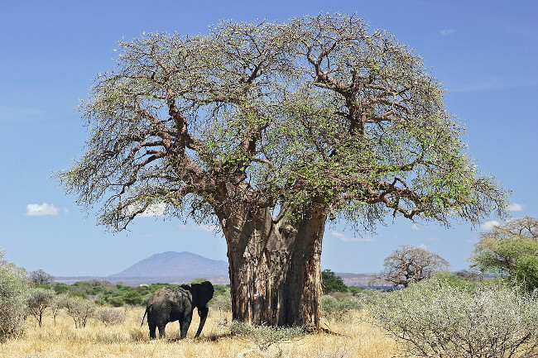

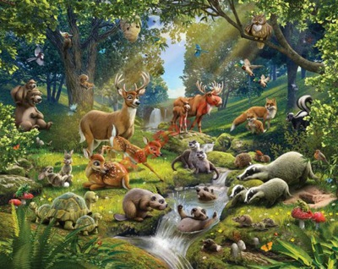
https://www.youtube.com/watch?v=vKvKntLcUKQ - link do piosenki
1.Dżungla, dżungla
taka wielka dżungla,
poplątane zwoje dzikich lian.
Mieszka sobie w bambusowej chatce
Ambo sambo wielkiej dżungli pan.

Ref:Strusie mu się w pas kłaniają,
małpy na ogonach grają,
Ambo tu, Ambo tam,
Ambo tu i tam.
2.Ambo Sambo doskonale znam go,
węża się nie boi ani lwa.
Dla swych dzikich leśnych ulubieńców
coś smacznego w garstce zawsze ma.
Ref: Strusie mu się w pas kłaniają,
małpy na ogonach grają,
Ambo tu, Ambo tam,
Ambo tu i tam.
Zaśpiewaj piosenkę kilka razy. Udało się już coś zapamiętać?.Jeśli nauczysz się całej piosenki, możesz przysłać nam filmik z nagraniem twojego występu.

- Co wiemy o papugach ? – dzisiaj nauczymy się je ,,rysować”.
Posłuchajcie zagadki.
Czyszczę dziób i pióra stroszę,
z przyjemnością wam donoszę:
czy to pełnia, czy to nów,
wciąż się uczę nowych słów.
Krytyką się nie przejmuję,
często głupstwa wygaduję
i mogę na pożegnanie
powiedzieć – dzień dobry Janie!
(papuga)

O jakim zwierzęciu była mowa? Co wiesz o papugach? Gdzie można je spotkać? Co jedzą? Jak wyglądają? Co potrafią? A teraz popatrz na zdjęcie i postaraj się wykonać taką piękną, kolorową papugę. Potrzebny będzie biały lub kolorowy papier, jeśli biały to także farby plakatowe oraz nożyczki i klej. Obrysuj 5 razy swoją dłoń i wytnij, narysuj głowę i dziób, a teraz naklej według wzoru.

https://fajnepodroze.pl/ciekawostki-informacje-papugi/

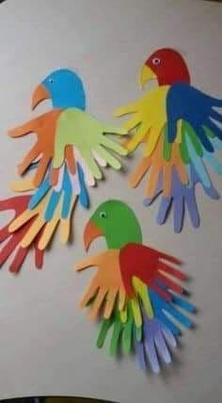

- Zwierzęta żyjące w zoo – rozwiązywanie zagadek, rozpoznawanie głosów różnych zwierząt.
Dzisiaj będziemy rozwiązywać zagadki. Wiem, że bardzo lubicie tę zabawę. Więc zaczynamy. Oto pierwsza zagadka.

Sroga mina, wielka grzywa,
Kto już wie jak się nazywam?
Główną z moich kocich ról
Jest panować jako król.
Bardzo czuję się zmęczony,
Boli głowa od korony.
( lew)

Czy wszyscy znali odpowiedź? Jeśli prawidłowo odgadłyście rozwiązanie zagadki, to mam dla was nagrodę. Obejrzyjcie sobie filmik o życiu tych pięknych dzikich kotów, tak kotów, bo lew chociaż jest taki wielki, groźny i dziki należy do rodziny kotów, tak jak nasze domowe kotki.

https://www.youtube.com/watch?v=Ab7C9F6e17E - link do filmu na temat lwów

Ile ważę? Kto policzy?
Trzeba wagę dziś pożyczyć.
Lecz bez wagi widać też,
Jaki ze mnie wielki zwierz.
Serdecznie zapraszam w gości,
By najświeższe wiadomości,
Co zwierzętom się przyśniło,
Głośno trąbić, że aż miło.
( słoń)

Odgadłyście? Jestem pewna, że tak. Obejrzyjcie teraz filmik o życiu tych pięknych, bardzo mądrych zwierząt.
https://www.youtube.com/watch?v=aFBiLlG72yg - link do filmu na temat słoni

Na jednej ręce wisieć potrafi,
zwinnie po drzewach skacze,
zajda banany i pewnie wszyscy
bardzo dobrze ja znacie.
( małpa)

A oto film na temat życia małp.

https://www.youtube.com/watch?v=ivF4_bQQxpI - link do filmu na temat małp

Wiecie dobrze, że zwierzęta mogą żyć w różnych miejscach. Są takie, które mogą mieszkać w naszych domach, na naszych podwórkach, w gospodarstwach, lasach, polach, łąkach, ogrodach, stawach, morzach, są zwierzęta polarne i te które żyją w dżungli na sawannie.

Obejrzyj teraz film. Zobaczysz tam różne zwierzęta. Usłyszysz ich głosy. Nazwij każe zwierzę i powiedz, gdzie ono żyje. Jak odpoczniesz zadanie to możesz powtórzyć tylko słuchając głosów zwierząt. Napiszcie czy udało się wam rozpoznać wszystkie zwierzęta. Powodzenia!
https://www.youtube.com/watch?v=UH5QXF-BoHI - link do filmu głosy zwierząt

- Inne działania podejmowane z dziećmi.
- Słuchanie czytanych bajek, wierszy na temat zwierząt.
Sprawdź czy w twojej domowej biblioteczce masz książki na temat zwierząt. Poproś kogoś kto przeczyta ci wybrane bajki, wiersze o zwierzętach. A może znajdziecie czas, by wybrać się do biblioteki i wypożyczyć coś ciekawego na ten temat?

- Obejrzyjcie wspólne z rodzicami wybraną bajkę, porozmawiajcie na jej temat. Wymień nazwy zwierząt tam występujących.
- Dżungla;
- Król lew cz. 1;
- Rio;
- Madagaskar lub Pingwiny z Madagaskaru
lub
https://www.youtube.com/watch?v=FQqBXuAK3OY link strażnicy miasta – zwiedzamy zoo

